ГРУППА Е02

РАО "ГАЗПРОМ"

ВСЕРОССИЙСКИЙ НАУЧНО-ИССЛЕДОВАТЕЛЬСКИЙ ИНСТИТУТ ПРИРОДНЫХ ГАЗОВ И ГАЗОВЫХ ТЕХНОЛОГИЙ (ВНИИГАЗ)

РУКОВОДЯЩИЙ НОРМАТИВНЫЙ ДОКУМЕНТ

Методические указания по проектированию систем электроснабжения линейных потребителей магистральных газопроводов

РД 51-31323949-33-98

ОКСТУ 3375

Дата введения 1998-03-01

Обязательно для применения всеми подразделениями, занимающимися проектированием, строительством и эксплуатацией систем электроснабжения линейных потребителей магистральных газопроводов.

1 Разработан коллективом сотрудников лаборатории «Источники электроснабжения» ВНИИГАЗа и Управления энергетики ОАО "Газпром"

Разработчики: От ВНИИГАЗа Трегубов И.А., чл.-корр. АЭН, руководитель темы Зыкин И.М. к.т.н., Суднов С.В.
от УЭ ОАО "Газпром" Белоусенко И.В., д.т.н., Савенко Н.И., Корнеев А.А.

Внесен Управлением энергетики ОАО «Газпром»

2 Взамен РТМ "Методические указания по проектированию систем электроснабжения линейных потребителей магистральных газопроводов"

1. Общие положения

1.1 В настоящем нормативном документе учтены дополнительные требования предприятий и организаций к системам электроснабжения линейных потребителей магистральных газопроводов и сформулированы общие методические рекомендации по построению систем электроснабжения линейных потребителей магистральных газопроводов.
1.2 Руководящий документ разработан с учетом опыта эксплуатации систем электроснабжения линейных потребителей магистральных газопроводов в различных природно-климатических условиях.
1.3 Руководящий документ устанавливает требования к системам электроснабжения линейных потребителей газопроводов с целью повышения их надежности и использования высокопроизводительных, экономичных источников электроснабжения различной мощности и назначения.
1.4 В руководящем документе приведены сведения о нетрадиционных источниках электроснабжения для питания электроэнергией линейных потребителей магистральных газопроводов в районах Крайнего Севера и Западной Сибири.
1.5 Руководящий документ регламентирует построение систем электроснабжения линейных потребителей магистральных газопроводов.

2. Нормативные ссылки

При разработке и создании систем электроснабжения линейных потребителей следует руководствоваться следующими нормативными документами:
РД 51-00158623-08-95. Категоричность электроприемников промышленных объектов газовой промышленности.
Правила устройства электроустановок. М., Энергоатомиздат.
ГОСТ 10032-80 Агрегаты дизель-электрические, стационарные, передвижные, вспомогательные судовые. Технические требования к автоматизации.
ГОСТ 13822-82 Электроагрегаты и передвижные электростанции дизельные. Общие технические условия.
РД 51-0158623-06-95. Применение аварийных источников электроэнергии на КС МГ, УКПГ и других объектах газовой промышленности.
Инструкция по строительному проектированию предприятий, зданий и сооружений нефтяной и газовой промышленности. СН 433-79.
Правила технической эксплуатации магистральных газопроводов.
ОНТП-51-185 Общесоюзные нормы технологического проектирования магистральных газопроводов. Часть I. Газопроводы.

3. Рекомендации по построению систем электроснабжения линейных потребителей магистральных газопроводов

3.1 Система электроснабжения линейных потребителей должна предусматривать электропитание на напряжении 10 кВ.
При создании систем электроснабжения линейных потребителей необходимо предусматривать электроснабжение следующих потребителей: систем катодной защиты, телемеханики, радиорелейной связи, крановых узлов, домов линейных обходчиков, пунктов измерения расхода газа, узлов очистных устройств, газораспределительных станций, опорных пунктов, домов операторов на газопроводах-отводах.
3.2 В целях обеспечения рационального использования электроэнергии и снижения нагрузок на вдольтрассовых линиях 10 кВ следует требовать от проектных организаций проработку вопросов внедрения прогрессивных материалов, современного оборудования и технологий при новом строительстве и реконструкции магистральных газопроводов (изолирующие фланцы на узлах подключения, отделяющие технологическую обвязку КС от газопровода; трубы с заводской изоляцией, протекторная защита и т.п.), а также размещения линейных потребителей в непосредственной близости друг от друга по трассе газопровода для организации единого узла их электроснабжения.
3.3 На вдольтрассовой воздушной линии (ВЛ) 10 кВ, на участках между двумя соседними компрессорными станциями (КС), следует предусматривать не менее двух пунктов секционирования (СП) с выключателями и, кроме того, один пункт АВР в случае двухстороннего питания линии с промплощадок КС. Через 5-7 км по трассе необходимо предусматривать установку разъединителей для отключения поврежденных участков линии и производства ремонтов. При наличии резервного питания ВЛ от источников местной (районной) электросети места секционирования и установки АВР должны определяться по согласованию с энергосистемой (Приложение А).
В обоснованных случаях, для повышения надежности электроснабжения, допустимо предусматривать строительство вдольтрассовых ВЛ напряжением 10 кВ в габаритах 35 кВ с подвесными изоляторами.
3.4 В местах расположения СКЗ, не совпадающих с линейными объектами по трассе, необходимо предусматривать установку понижающих трансформаторных подстанций.
3.5 Устройства телемеханики, как правило, совмещаются с линейными объектами по трассе (крановые узлы и т.д.) и должны питаться электроэнергией от трансформаторных подстанций линейных объектов с прокладкой кабельных линий напряжением 0,4 кВ.
3.6 Электроснабжение станций радиорелейной связи и домов линейных обходчиков осуществляется от вдольтрассовой ВЛ и аккумуляторного блока, питающего потребителей до одних суток. При повышенных требованиях надежности электроснабжения предусматриваются аварийные источники питания.
3.7 Узлы пуска-приема очистных устройств и пункты измерения расхода газа необходимо питать электроэнергией от внутриплощадочных сетей КС или от вдольтрассовой ВЛ напряжением 10 кВ с установкой трансформаторных подстанций по месту.
3.8 В качестве резервных источников могут быть применены ветроагрегаты мощностью 2-4-8-16 кВт, выпускаемые серийно. Многолетний отечественный и зарубежный опыт показывает, что использование ветроагрегатов небольшой мощности (до 5-6 кВт) почти всегда экономически оправдано в зонах, имеющих среднегодовую скорость ветра V_{ср.г} более 3,5-4,0 м/с, а применение ветроагрегатов большой мощности оправдано в тех случаях, когда V_{ср.г} превышает 5,5-6,0 м/с.
3.9 Применение автономных источников на многониточных газотранспортных системах типа АС-ТЭГ, турбоальтернаторов или газовых ДВС связано с необходимостью проведения большого количества врезок в действующие газопроводы.
В районах со сложными климатическими условиями, где отсутствуют источники электроснабжения на однониточных газопроводах и газопроводах-отводах, целесообразно применение протекторной защиты или автономных источников электроснабжения установок катодной защиты.
3.10 В приложении Б даны ориентировочные технические характеристики ветроагрегатов, которые могут быть использованы в случаях, когда отсутствуют ЛЭП или их строительство экономически не оправдано. В приложении В приведены данные о средних скоростях ветра в районах Крайнего Севера и Западной Сибири.

4. Пути повышения надежности систем электроснабжения линейных
потребителей магистральных газопроводов

Вопрос необходимости повышения надежности действующих систем электроснабжения линейных потребителей должен решаться на основе анализа фактических данных по отказам в их работе, сроков службы и выполнения технико-экономических расчетов для обоснования объемов реконструкции.
Мероприятия по повышению надежности электроснабжения линейных потребителей должны разрабатываться с учетом рекомендаций раздела 3 настоящих методических указаний, достижений научно-технического прогресса в области энергетики, а также автоматизации на базе микропроцессорной техники (АСУ "Электроэнергетика").
С целью повышения надежности электроснабжения установок катодной защиты и других линейных потребителей необходимо:
4.1 Категорийность электроснабжения установок катодной защиты принимать в соответствии с таблицей 2 (РД 51-00158623-08-95).
4.2 В труднодоступных районах для электроснабжения УКЗ по 2-й категории предусматривать рабочий и резервный источники питания каждой УКЗ. При этом следует предусматривать автоматическое включение резервного питания (АВР) при исчезновении напряжения на рабочем источнике питания.
4.3 Тип агрегатов резервных источников электроснабжения установок катодной защиты при необходимости определяется проектом в зависимости от природно-климатических условий эксплуатации.
4.4 При проектировании вдольтрассовых ВЛ для электроснабжения линейных потребителей многониточных систем предусматривать применение пунктов секционирования с автоматикой: АВР, делительной защиты, сигнализации, контроль наличия напряжения на вдольтрассовой ЛЭП, дистанционного управления, автоматизированного учета электроэнергии и др.
Кроме того следует предусматривать устройства секционирования и установку через 5 - 7 км разъединителей, позволяющих отключать поврежденные участки ЛЭП.
4.5 Проектирование ЛЭП вдоль однониточных трубопроводов и отводов должно быть обоснованно технико-экономическим расчетом с учетом народнохозяйственного значения конкретного трубопровода.
4.6 На газопроводах и отводах газопроводов допускается применение автономных источников электроснабжения (Приложение А).
4.7 При проектировании электроснабжения СКЗ, крановых площадок и других линейных потребителей, расположенных в непосредственной близости, предусматривать в комплексе их основное и резервное электропитание.
4.8 Для электроснабжения станций катодной защиты и других линейных потребителей в обоснованных случаях целесообразно предусматривать применение ветроагрегатов (приложение Б, В), автономных источников тока (АИТ), термоэлектрических установок (ТЭУ) и термоэлектрогенераторов.

Приложение А
Рекомендуемое

Типовые технические решения построения схем электроснабжения линейных потребителей магистральных газопроводов

На рисунке 1А представлены типовые схемы подключения установок катодной защиты (или других линейных потребителей) к ЛЭП или использование в качестве источников электроснабжения автономных электростанций различных типов.
При пересечении трассы газопровода ЛЭП 6-10 кВ (как с резервным питанием, так и без него) целесообразно для обеспечения на данном участке газопровода надежного защитного потенциала вводить технологическое резервирование за счет установки большего числа установок катодной защиты, питающихся от разных ЛЭП и обеспечивающих перекрытие защитного потенциала при отключении соседней УКЗ из-за отказа ЛЭП (рисунок 1а).
На участках вдольтрассовых ЛЭП 6-10 кВ, питающихся от ТП КС разных ЛПУМГ, целесообразно предусматривать секционирующее устройство на границе их эксплуатационной ответственности и установку разъединителей через 5-7 км (рисунок 1б).
В районах со сложными природно-климатическими условиями, где отсутствуют источники электроснабжения, целесообразно применение установок протекторной защиты или автономных источников электроснабжения установок катодной защиты.
Наиболее перспективными следует считать комбинированные источники электроснабжения, включающие в себя ветроагрегаты различной мощности, в комплекте с термоэлектрогенераторами, поршневыми газовыми двигателями.
На рисунке 1в показана принципиальная схема резервированных источников электроснабжения с вариантами резервирования ЛЭП одним из автономных источников либо использование двух автономных источников, один из которых является основным, а второй резервным.
При проектировании электроснабжения линейных потребителей перспективными следует считать применение комплектных установок в блок-боксовом исполнении, совмещающих в себе и секционный пункт и понизительную подстанцию с установкой УКЗ, КП ТМ и др.
В качестве линейных ячеек ВЛ с функциями АВР, АПВ, делительной автоматикой и дистанционным управлением возможно применение ячеек наружного мачтового исполнения К-112 с вакуумными выключателями производства "Мосэлектрощит".

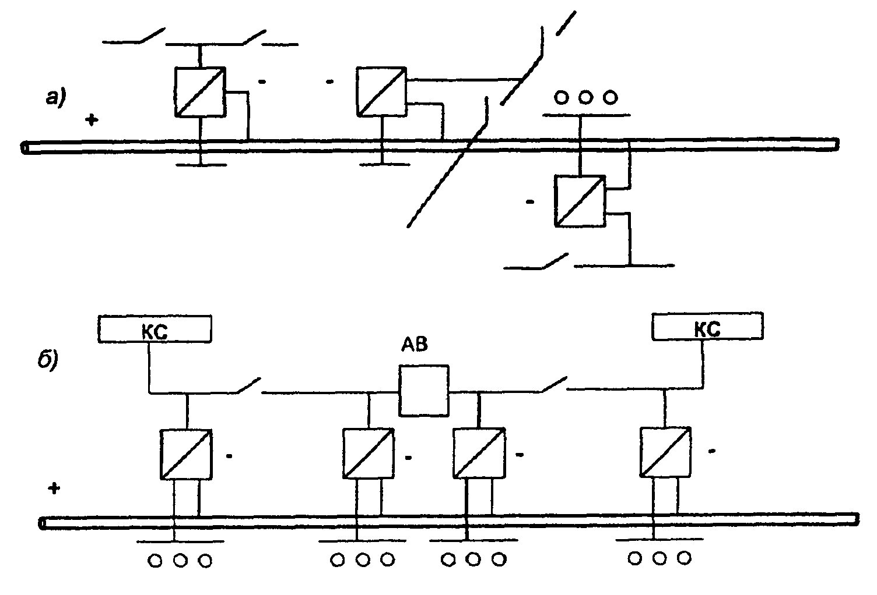
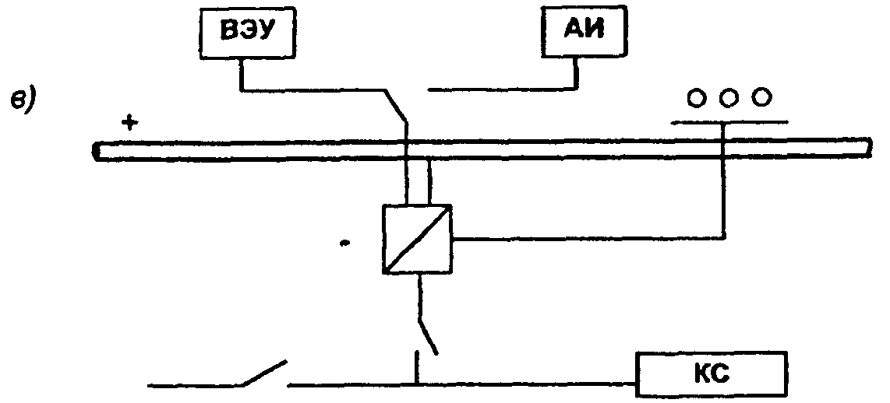

ВЭУ - ветроэнергетический агрегат
АИ - автономный источник
 - совмещенное комплектное устройство ТП

Рис. 1А. Варианты технических решений электроснабжения установок катодной защиты

Приложение Б
Справочное

Ориентировочные технические характеристики ветроэлектрических агрегатов мощностью до 30 кВт

Наименование показателей
Номинальная мощность, кВт при скорости ветра, м/с | 4,0  9,0 | 2,0-4,0  9,5-10,0 | 8,0-16,0  8,0±0,5 | 16,0  12,7 | 30,0  18,0
Выходное напряжение 3-х фазного переменного тока, В | 400/230 | 400/230 | 400/230 | 400/230 | 400/230
Частота, Гц | 50 | 50 | 50 | 50 | 50
Скорость ветра, соответствующая началу отдачи мощности, м/с | 4,0 | 5,0 | 5,0 | 5,0 | 5,0
Диаметр ветроколеса, м | 6,6 | 6,0 | 12,0 | 12,3 | 18,0
Количество лопастей | 2 | 2 | 2 | 2 | 2
Расстояние от поверхности земли до оси ветроколеса, м | 9,0 | 7,0 | 12,0 | 12,7 | 18,0

Приложение В
Справочное

Средние скорости ветра в районах Крайнего Севера и Западной Сибири

№ пп | Город, район | Средняя скорость ветра, м/с | Примечание
1 | Надым | 4,5-5,0
2 | Юг Западной Сибири | 5,1-5,7
3 | Среднее Приобье | 4,7-5,5
4 | Север Западной Сибири | 5,5-6,5
5 | Тюменская область | 4,0-6,3
6 | Тобольск | 6,3-6,8
7 | Ханты-Мансийск | 7,4
8 | Сургут | 5,3
9 | Салехард | 4,6-6,7
10 | Полуостров Ямал | 4,7-6,7

